**Консультация для родителей: «Ваш ребенок на музыкальных занятиях и утренниках»**

**Музыка**– самое яркое, а потому и самое эффективное средство воздействия

на детей. Музыкальная деятельность в детском саду – источник особой радости для малышей. Их жизнь без музыки невозможна, как невозможна она без игры и сказки.

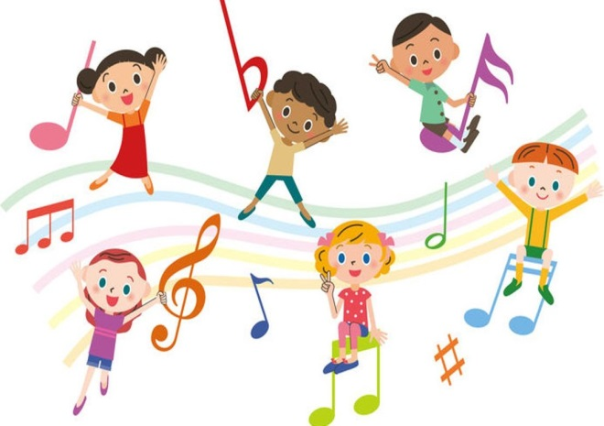Каждому родителю нужно помнить, что детей невосприимчивых к музыке нет. Обучая музыке, мы воздействуем на общее развитие и духовный мир ребенка. Занятия музыкой влияют на интеллектуальное развитие, ускоряется рост клеток отвечающих за интеллект человека, также оказывается влияние на эмоциональное самочувствие ребенка. Под действием музыки активизируются энергетические процессы организма, направленные на физическое оздоровление.

**Вы спросите, как проходят музыкальные занятия?!**

Музыкальная деятельность (музыкальное занятие) в детском саду проводится два раза в неделю в каждой возрастной группе. В эти дни дети приходят в музыкальный зал, где все приготовлено для того, чтобы это время было проведено максимально успешно. **Занятия проходят по определенной схеме:** - музыкально – ритмические движения

- слушание музыкальных произведений

- игра на музыкальных инструментах

- песенное творчество

- распевание

- пение

- танцы

- игры

**Начинаются занятия**с музыкально - ритмических движений, цель которых научить детей ритмично двигаться под музыку, ориентироваться в пространстве, маршировать, выполнять танцевальные движения. Проверьте, умеет ли ваш ребенок выполнять поскоки, красиво танцевать.

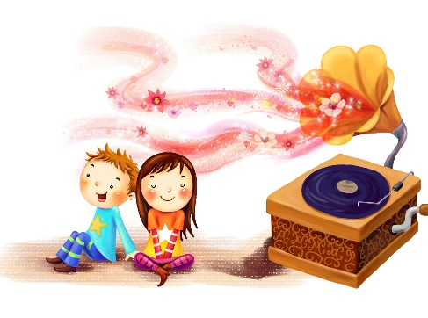 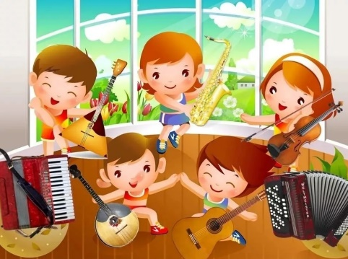

***Затем***, ребята учатся слушать музыкальные произведения, различать и называть музыкальные инструменты в оркестре, знакомятся с композиторами. Спросите у своего ребенка, каких композиторов он знает, названия произведений; пусть назовет струнные, клавишные, духовые и ударные инструменты.

**На музыкальных занятиях** ребята учатся играть в оркестре на детских музыкальных и шумовых инструментах. Попробуйте с детьми прохлопать или сыграть на ложках любую мелодию. Проверьте, правильно ли он передает ритм музыки, исправьте его ошибки, покажите, как играть правильно, создайте домашний оркестр.

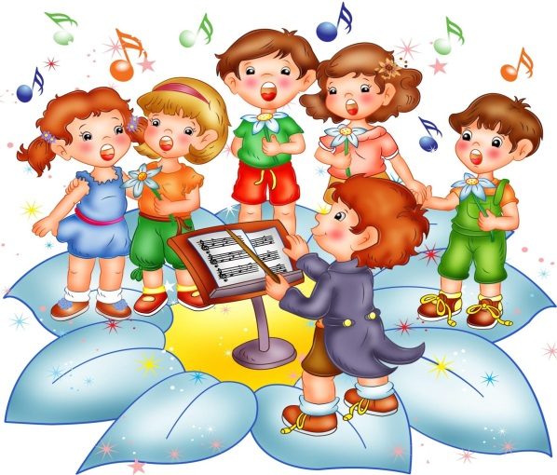**Песни** на музыкальных занятиях мы с детьми исполняем с жестами для лучшего запоминания речи и для активизации речевого аппарата. Узнайте у своего ребенка, есть ли у него любимые песни, попросите его исполнить песни, которые он разучивает на музыкальных занятиях. Если ребенок поет неправильно, не делайте замечаний, мягко поправьте, чтобы не отбить желание петь. Разучивайте песни дома вместе с детьми. Эти песни они потом будут петь своим детям!

**Танцы** на занятиях развивают чувство ритма, координацию движений, ориентировку в пространстве, учат соотносить свои движения с темпом, ритмом музыки. Парные танцы формируют у детей коммуникативность, чувство эмпатии. А вы дома танцуете с детьми?

***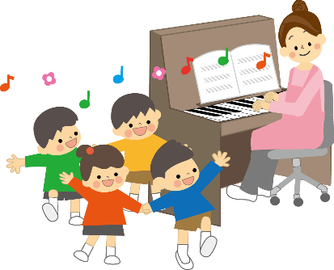*В конце каждого музыкального занятия мы проводим игры** для развития памяти, внимания, координации движений, ориентировки в пространстве у детей. А вы дома часто играете с детьми? Совместные музыкальные и подвижные игры создают хорошее настроение, сближают детей и взрослых!

**Хочется уделить внимание не только как устроен сам процесс музыкального занятия, но и внешнему виду вашего ребенка.**

Важно, чтобы дети на занятиях были опрятно одеты. Более половины времени, которое дети проводят в музыкальном зале, занято музыкальным движением, в том числе – танцами. Занятия танцами формируют у детей правильную осанку, привычку быть подтянутым и аккуратным, а ведь это так важно в общении с людьми.  
Мы рекомендуем, чтобы в дни проведения музыкальных занятий девочки были одеты в юбки, платья, сарафаны, потому что иначе им просто не удастся «поставить руки на юбку» во время танцев. Это приведет к тому, что у них появится привычка держать руки в воздухе, даже когда они будут в юбке или платье на празднике. Мальчики перед началом занятия обязательно должны хорошо заправить рубашки в брюки, чтобы выглядеть эстетично.

Многие родители чересчур увлекаются желанием выделить своего ребенка: покупают великолепные длинные, пышные платья девочкам, фраки для мальчиков и модные джинсовые костюмы. Но в них детям не всегда удобно двигаться! И «модники» будут чувствовать себя некомфортно.

Вся одежда и, особенно, головные уборы должны быть хорошо закреплены, завязаны, чтобы в процессе движения у ребёнка ничего не падало, не отрывалось. Все эти досадные неувязки портят ребёнку настроение, заставляют его и других детей постоянно отвлекаться от происходящего на празднике, не доставляют ожидаемого наслаждения. Руки детей должны быть свободны, не надо давать им сопутствующие образу аксессуары: волшебные палочки, сумочки, кошелёчки и т. д. Это мешает детям свободно браться за руки в хороводах, парных танцах, играх.  
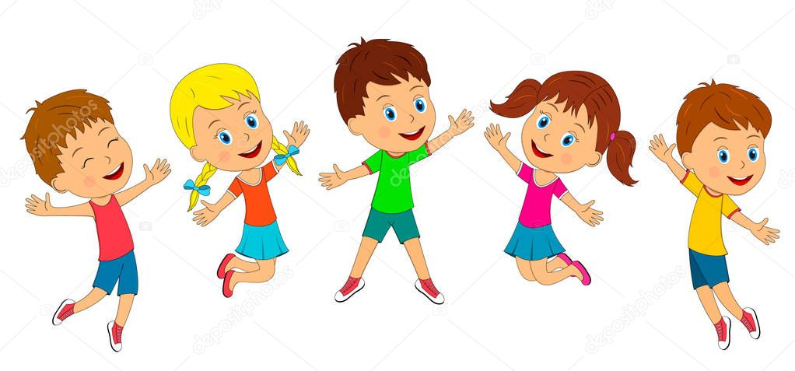  
**Занимаясь музыкой, дети должны чувствовать себя и комфортно и эстетично. Помогите им в этом!**

**Желаем вашим детям достичь больших успехов в музыкальной деятельности, получая от этого только положительные эмоции.**

С уважением, ваш музыкальный руководитель Анфиса Николаевна!